01过去、现在与未来

老挝简史

华语MP3 粤语MP3
最早抵达老挝的西方人是荷兰东印度公司所派遣的商人乌斯收福(Gerrit van Wuysthoff)以及耶稣会传教士雷里亚(Giovanni Maria Leria)、马里尼(Giovanni Filippo de Marini)。而马里尼写下的所见所闻，让法国注意到南掌王国(又称为澜沧王国)的存在。
随着西方殖民主义兴起，19世纪末继越南后，老挝的疆域也相继落入法国人的手中，开启了老挝的殖民时期。浪漫的法国人在各处留下鲜明的印记，寮式与法式的建筑风格巧妙地融合在一处，如与巴黎凯旋门极其神似的永珍凯旋门(Patuxay Victory Monument)，拱廊上却佈满了当地神话的珍禽异兽绘画。
为了防堵共产势力，美国截断了从越南北部途径老挝中部与南部，用来运送军用物资的胡志明小径(Ho Chih Min Trail)^{注1}。从1964年到1975年，美国中央情报局(简称中情局，CIA)
在老挝展开一场祕密战争，在老挝境内密集轰炸，并扶植当地骁勇善战的少数民族苗族游击队^{注2}以对抗巴特寮^{注3}。
战争结束了，但老挝人民的恶梦并未跟着画下句点，数以万计的未爆弹仍持续地威胁着他们的生命安全。
注1：被认为是北越打赢越南战争的关键因素。
注2：美国在越战的失败，让苗族人陷入被寮共清算的危险境地。
注3：巴特寮是1950年到1965年老挝共产主义者对其军事武装的自称。1975年，巴特寮取得老挝政权并建立寮人民民主共和国。

代祷文
天父，愿圣灵帮助我们，时常默想祢的话语，与祢建立真实的亲密关係，认识生而为人，活在世上的真正意义。祝福我和每位宣教日引读者，「像一棵树栽在溪水旁，按时候结果子，叶子也不枯干。凡他所做的尽都顺利」，并拥有一颗喜乐爱主的心，继续毫不懈怠地委身在宣教祷告上。求圣灵浇灌我们，使我们摸着神的心意，在接下来的每一天，为破碎的老挝祷告。愿神亲自医治这块土地，福音临到每位老挝人民身上。奉主耶稣基督的名求，阿们！
浏览每日圣经原文灵修
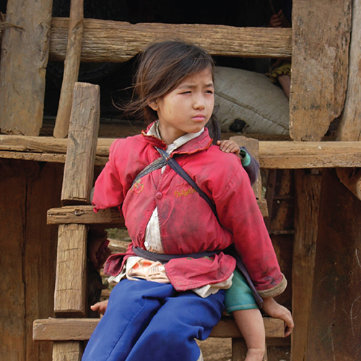

02绵延不绝的战争遗害

未爆弹污染

华语MP3 粤语MP3
在一个风和日丽的早晨，凡带着三个孩子正忙着清理房子周围的雨水沟。意外总是在瞬间发生——凡在铲土时，不慎引爆BLU-26炸弹注1。她与女儿菲西达，全身上下都布满了深深的伤口；弹片刺伤大儿子苏利德斯的眼睛；而最小的儿子文马因为离炸弹最近，他的身体被抛到6公尺远的地方，当场死亡。
世人的目光总聚焦于越南，忽略了这个无奈捲入越战而深受其害的小国。由于越战期间的频繁空袭及大规模的地面战斗，美军投掷超过200万吨炸药，使老挝成为世界上人均遭受轰炸最严重的国家。即使战争已过去半个世纪，未爆弹注2的遗害却持续威胁着老挝人民，尤其是在武器史上恶名昭彰的集束弹药注3。直至今日，估计还有多达8,000万枚未爆弹散落在老挝各地，平均每年造成300人死伤；大片肥沃的农田閒置，也导致该国人民无法自给自足，长期处于粮食不安全中。
爆炸中的倖存者面临着漫长、痛苦且费用高昂的康复过程，他们需要一系列的帮助，包括医疗护理、复健治疗、心理辅导、辅具与义肢的服务，甚至是职业/返校辅导，陪伴他们再次回到社会稳定地生活。
许多国际组织如扫雷顾问组织(MAG)、义肢和矫形合作企业(COPE)、比利时国际残障协会(HIB)、日本地雷行动局(JMAS)、瑞士地雷行动基金会(FSD)等，在老挝各地努力地清理未爆弹、提供风险教育注4、义肢装配等援助工作，但依旧遇到资金与人力不足的挑战。
注1：一颗AGM-12E集束炸弹，内含800枚BLU-26炸弹，是一款美军用于越战的炸弹。
注2：未爆炸弹药(UXO)是指在发射或投掷时未爆炸的爆炸性武器，可能在被布设或遗弃数十年后爆炸，存在致命且不稳定的危险。
注3：将多个较细小的炸弹集合成一枚炸弹的特种弹药。当投射到目标区域时，弹体内的小炸弹便会散开，可以同时攻击多个目标。因其哑弹率高、范围广，目前国际法禁止针对平民使用集束弹药。
注4：教育老挝人对炸弹的认识，并进一步避免生活中潜在的危险。

代祷文
天父，「祢造天、地、海和其中的万物；祢守诚实，直到永远。祢为受屈的伸冤，赐食物与飢饿的。祢释放被囚的；祢开了瞎子的眼睛；祢扶起被压下的人。祢保护寄居的，扶持孤儿和寡妇。」愿公义的父神顾念因未爆弹而受伤的老挝百姓，为他们包裹伤处。求神施行医治，不管是身体或是灵性，拯救老挝人免于死亡。愿神亲自供应国际组织所需要的人力、经费等资源，好让他们能为老挝百姓继续进行医疗护理、复健治疗、心理辅导、义肢装配、风险教育，以及未爆弹清理工作。奉主耶稣基督的名求，阿们！
浏览每日圣经原文灵修
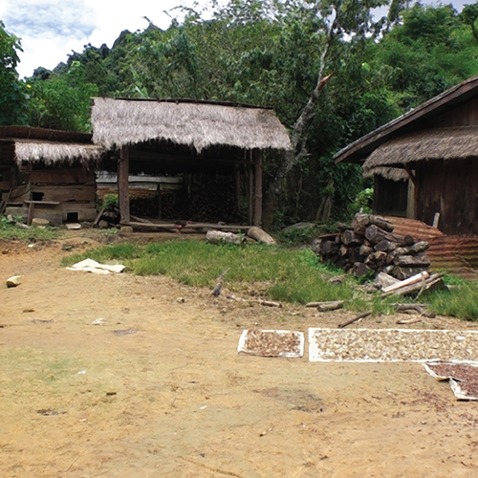

03、绵延不绝的战争遗害2

橙剂污染

华语MP3 粤语MP3
「我是黎光春，今年54岁，曾是越南人民军的一员，为民族独立而战。自从我感染了橙剂后，视力下降、牙齿脱落、肠道坏疽、神经衰弱，身体每况愈下，我与妻子生下3名可怕丑陋的怪物。生活的重担压垮了我的妻子，她因而患上精神疾病。」一个关于越战的悲惨人生，刊登在2004年的报纸边角处。
越战期间，为了找出隐身在茂密丛林的敌军，美国与孟山都、陶氏等化学公司签约合作，启动一项除草作战计画——「牧场助手行动」(Operation Ranch Hand)。从1962年到1971年，美军开着飞机在越南、柬埔寨及老挝的上空铺天盖地狂喷滥洒，消耗了约7,570万公升橙剂，相当于30座奥运规格的游泳池水量。
橙剂内含一种毒性极强的戴奥辛^{注1}，具有脂溶性质，因此容易进行生物累积作用^{注2}。此外，戴奥辛进入人体后，不仅会破坏细胞组织，引起免疫系统问题；它亦能侵入DNA，造成基因突变，导致患者孕育出畸形儿，如唇颚裂、嵴柱裂、先天性截肢、智能发育障碍等。
大多数研究文献都集中在越南和美国退伍军人身上，国际社会对老挝的橙剂污染知之甚少。根据一份老挝橙剂初步调查报告^{注3}显示，约有5,000～7,500名老挝人患有与橙剂相关的先天残疾。越战为老挝人留下的阴霾并没有散去，他们需要你我的关注。
注1：2,3,7,8-四氯双苯环戴奥辛(2,3,7,8-Tetrachlorodibenzodioxin)，简称2,3,7,8-TCDD。
注2：指生物食用或体表吸收生活环境中的某些化学物质，这些物质没办法被代谢，便累积于生物体内，经由食物链中各阶层消费者的食性关係而累积，越高级消费者其体内所累积的化学物质浓度越高。
注3：战争遗产计画(War Legacies Project)于2015～2020年所做的《2021年老挝橙剂调查报告》(2021 Report on the Laos Agent Orange Survey)。

代祷文
天父，历史告诉我们，罪不只破坏了我们与祢的关係，更驱使我们做了伤害神与伤害人的事——为了在战争中取胜，美军枉顾「人是按神的形象所造」，使用橙剂摧毁了老挝人民的生活，以及下一代的健康。主啊！祈求祢来医治老挝的土地和百姓，愿祢感动教会、非营利机构与国际组织，投入老挝橙剂污染相关研究，照顾患有与橙剂相关的先天残疾者，让他们不仅生活无虞，甚至有机会回到社会上稳定地生活。我们也祷告，愿福音进入残疾者的心中，使他们拥有复活的盼望，得着神全然的医治。奉主耶稣基督的名求，阿们！
浏览每日圣经原文灵修
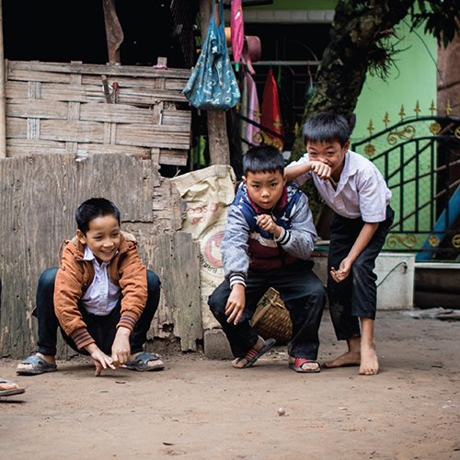

04踽踽而行的橘红身影

佛教信仰

华语MP3 粤语MP3
清晨五点不到，我跟着友人摸黑起早，拎着相机，驻足在龙坡邦街头，等候那踽踽而行的橘红身影出现。
僧侣们斜披橘红袈裟，裸露右侧臂膀，手捧托钵，赤足而行。队伍中的僧侣有长有幼，高矮、胖瘦各不相同，自寺庙大门鱼贯走出，沿着路边轻巧地前进。
老挝有一半以上的人口信奉佛教，布施是佛教中最重要的修行方式。佛教徒们相信，透过捐赠食物给僧侣可以为自己累积福德。老挝的布施文化有着严格的规定，信众需跪坐在地、禁止与僧人有眼神交会、双手洗淨不得有味道等。
僧侣们在信众跟前停下脚步，领头僧侣带领默祷，信众低头念诵。片刻后，队伍重新出发，信众从自备的锅盆中取出煮熟的糯米，低头将食物一个个投入僧侣们的托钵中。捏米、投放、捏米、投放，接连不断，如工厂生产线般流畅。除了米饭以外，信众也会投入蔬果或其他熟食给僧侣加个菜，亦或是放入糖果、饼干取悦年幼的小沙弥。
街道的尽头，只见几位僧侣将钵裡的食物取出，回捐给几位面黄肌瘦、等距跪坐的孩子们。取之于社会，不忘回报社会，这就是佛教所说的善循环。

代祷文
天父，愿祢綑绑黑暗权势，抵挡撒但的统治势力及灵界力量，亲自夺回老挝佛教徒的心意，使他们谦卑降服在基督面前。愿神粉碎佛教坚固的属灵营垒，打破所有敌挡神的佛教思想与哲学辩论，使老挝人民不再倚靠自己的善行功德，转而相信耶稣基督。「一粒麦子不落在地裡死了，仍旧是一粒，若是死了，就结出许多子粒来。」祷告庄稼的主，打发工人去老挝收割庄稼，并在老挝佛教徒当中结出许多美好、恆久的丰硕果实。奉主耶稣基督的名求，阿们！
浏览每日圣经原文灵修
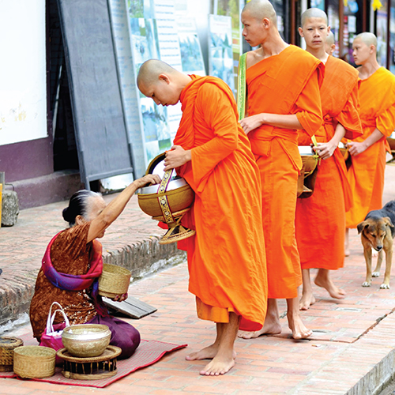

05老挝菜的舌尖密码

饮食习惯

华语MP3 粤语MP3
饮食是文化中的核心灵魂。当你想要了解一个全新文化时，饮食往往是最简单、直接的切入点。今天，就让我们一起来解开老挝舌尖上的密码，探寻这个位于中南半岛上的内陆小国，有着什麽与众不同的饮食文化吧！
老挝菜与泰国菜有很多相似之处，却又保有各自的特色，细节就藏在米粒中。泰国习惯食长米，而老挝的米黏性较高、身长短，也就是俗称的「糯米」。传统上，老挝人的每一餐都会出现糯米，并使用竹製容器盛装。而与越南不同的地方在于——老挝人很少使用筷子，糯米通常与碎肉包在一起，用手放入嘴裡食用。一口新鲜蔬菜，一口糯米饭，拌着鱼露，吃起来层次丰富又清爽。
老挝与泰国都吃鱼露，不过泰国多使用咸水鱼来製作，老挝则是使用澹水鱼。另外，老挝人也喜爱把各种香料溷在菜餚裡，例如：辣椒、香菜、薄荷、茴香、香茅、高良薑、罗望子、花生、酸橙汁等等注。下次不妨找个机会去老挝旅游，品尝道地的老挝美食吧！
注：老挝比泰国更常使用茴香、薄荷和高良薑。

代祷文
天父，文字、语言、建筑、饮食、技术、知识、习俗、艺术……在漫长的历史发展中，感谢祢赐给每个民族独特的文化，包括老挝与众不同的饮食习惯。然而，罪使老挝人民与神隔绝，我们祈求天国的福音临到这地，转化老挝各个面向的文化。恳求圣灵带领每一位老挝人民，回应主耶稣的呼召，踏上跟随神的道路，按着神的吩咐，尽忠职守做好「管家职分」，继续在社会各角落耕耘与创造文化，并与我们一同引颈期盼，新耶路撒冷的降临，万物将以完满的样貌得着更新(启4:11)。奉主耶稣基督的名求，阿们！
浏览每日圣经原文灵修
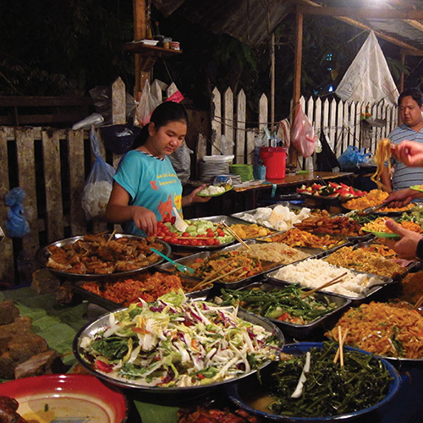

06濒临崩溃边缘

经济发展

华语MP3 粤语MP3
老挝是东南亚最贫穷的国家之一。虽然相较于20世纪末，老挝的贫困人数已减少半数以上，但2023年依旧有62%家庭面临严重的粮食不安全，尤其是地处偏远、教育程度低的少数民族农业家庭。根据2017年全球多维贫困指数(Global Multidimensional Poverty Index)，老挝23.1%的人口仍生活在贫困之中。
近几年，为了建造跨国铁路、高速公路和水力大坝，老挝草率地进行大规模举债，耗尽外汇储备，致使国内通货膨胀率居高不下、货币贬值到历史新点。闪闪发亮的基础建设，背后却是落魄潦倒的老挝人民——农民们再也买不起化肥、孩子们纷纷辍学去上班，以及年轻人对未来充满沮丧。老挝会成为亚洲下一个出现债务违约的国家吗？

代祷文
天父，罪进入了世界，让人心充满贪婪与自私，社会失去秩序，导致财富与权力不公平的现象——富者愈富，贫者愈贫。祈求圣灵在富有者的心中动工，使他们重新认识自己的身分，合神心意地运用神所赐的金钱、知识和地位，服事贫困的老挝百姓，好让老挝社会「多收的也没有馀，少收的也没有缺」。愿神赐权柄给正直清廉的老挝掌权者，并赐下所需的一切资源，使他们全心全意地为老挝社会作出贡献，积极而有效率地为人民谋福祉，好让百姓得以过上有尊严、和平安宁的日子。奉主耶稣基督的名求，阿们！
浏览每日圣经原文灵修
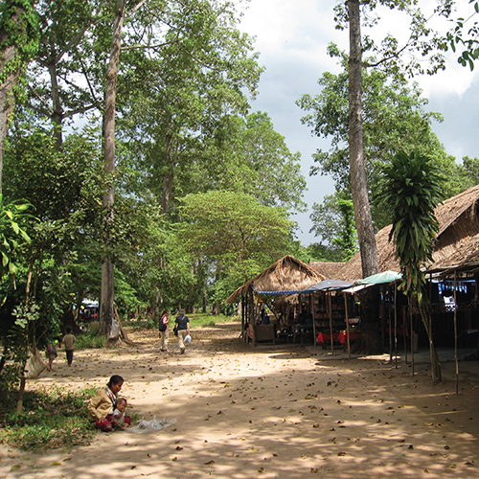

07小国的夹缝求生术1

中寮关係

华语MP3 粤语MP3
弱小国家只能做别人的附庸吗？老挝的答桉显然是：否。在中国、泰国、越南等大国的环绕下，这个在国际上最没存在感的小国却选择展开左右逢源的「夹缝求生术」，在强邻间为自己谋取最大国家利益。
「弹性地靠拢对己有利的国家，却有意识地保持中立，避免鲜明的敌我之分，为自己留一条后路」是老挝的中庸外交路线。共产政权大家长苏联解体之后，失去依傍的老挝深知自己只有几两重，自力更生谈何容易。随着中国的崛起，她找上中国当作新靠山，填补苏联对老挝的金援空缺；与此同时，老挝领导层利用中国来分散外交风险，平衡与越南、泰国等老朋友的关係，以及抗衡西方社会所要求的政体改革。
用「互惠互利」来形容中寮关係再贴切不过。比起危机四伏的中缅关係^{注1}、屡生变故的中越关係^{注2}、明争暗斗的中泰关係^{注3}，老挝无疑是中国寻求在东南亚最合适的外交突破点。中国积极投资老挝的基础建设、工业区开发、水力资源建设等，以便顺势整合与东南亚区域的经济合作。然而，失去土地等于失去生计的农民，大量开採木材伴随的生态环境风险，大量输入的外国商品让本土产业难以茁壮——依赖外资发展的国家模式所带来的苦果，是老挝政府的烫手新课题^{注4}。
注1：缅北烟硝味浓，时常波及中缅边境的安全。
注2：南海主权是中越关係的一大阻碍。
注3：中泰两国在贸易上时常互为竞争对手。
注4：愈演愈烈的中美冲突，也是老挝政府平衡外交的另一项考验。

代祷文
天父，「祢执掌权柄，从这海直到那海，从大河直到地极」，愿真理的圣灵浇灌在老挝领导层当中，使他们因着敬畏耶和华，而有从神而来的智慧，为国家的经济发展、外交政策作出最合适的决定。主啊！「穷乏人呼求的时候，祢要搭救；没有人帮助的困苦人，祢也要搭救。祂要救赎他们脱离欺压和强暴；他们的血在祂眼中看为宝贵。」愿神亲手拯救老挝农民脱离贫穷，在灵性、物质上经历神的丰富供应。奉主耶稣基督的名求，阿们！
浏览每日圣经原文灵修
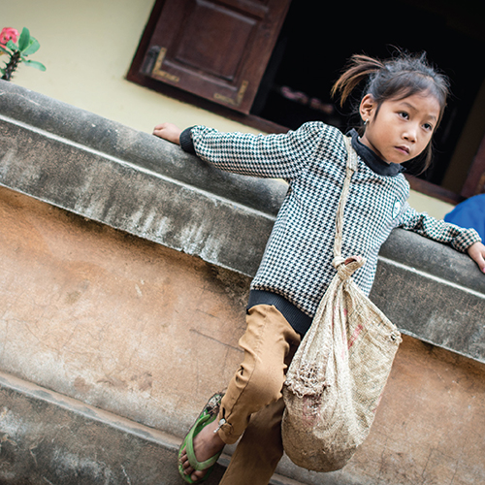

08小国的夹缝求生术2

寮泰、越关係

华语MP3 粤语MP3
先天环境隔绝了老挝与外面世界的接触，孤立封闭的低度经济发展是作为「内陆国」的命运。为了突破地缘的空间限制，老挝领导层可说是相当重视与越南和泰国的关係。越南每年都对老挝投资上亿美元在建造、交通、林木、农产加工、银行业等领域；从两国的党、政、军高层频密互访来看，越南共产党与老挝人民革命党的感情甚笃，与中共的关係不可同日而语。
2009年，内向保守的老挝克服先天障碍，紧握着泰国的手，磕磕绊绊地走出封闭的自我小天地，向世界昂首迈开步伐——由泰国出资的老泰铁路，是老挝第一条与国外连接的铁路。此外，在老挝湄公河支流上第二大水坝南通2号(Nam Theun 2)，其生产的电力泰半卖给了泰国。寮泰频繁交往的亲密关係，早已引起越南的侧目^{注}，如何在这三角关係中保持平衡，正考验着老挝政府的外交手腕。
泰、越不仅掌握着老挝的本土经济发展，还控制着其对外贸易咽喉、电力出口盈利，以及石油、天然气的买进量。外资(尤其是中资和泰资)挹注虽然缓解了老挝的经济状况，却同时让我们所关心的对象——贫弱的老挝人民成为底层劳工，拿着微薄的薪水度日，他们没有提升技能的机会，生而为人的尊严被碾压在现代化的巨轮底下。
注：从古至今，泰、越两国之间存在着许多利益冲突，关係亦敌亦友。

代祷文
天父，求神光照老挝人民革命党总书记、国会议员与地方首长的心，得着圣灵启示，使他们知罪悔改，真认识祢！求神指教所有老挝政治领袖，知道如何数算自己的日子，好叫他们得着智慧的心，做出合神心意的行动，解决老挝日益严重的贫富差距问题。愿神差派更多基督跟随者来到老挝，与有爱心的非信徒合作，参与老挝的扶贫事工，提供职业训练课程、就业咨询，使贫弱的老挝人民有能力跟上现代化的脚步。求神应允我们的祷告，愿老挝在神的治理之下，百姓能在宁静祥和的生活中，得着真正的平安，并充满喜乐地服事神。奉主耶稣基督的名求，阿们！
浏览每日圣经原文灵修
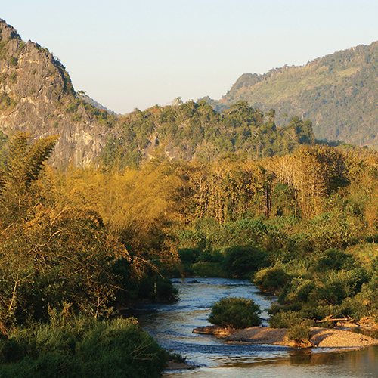

09畸形的供电经济学

水力发电

华语MP3 粤语MP3
太阳从湄公河的一侧升起，布洛特熟练地从网中取出一条鲤鱼。五岁儿子卡蒙拿着竹篮，随着船板摇摇晃晃地跑过来接爸爸扔过来的鱼。那天早上，布洛特一共钓到四条鱼，虽然数量不及他小时候与父亲一起钓鱼时那麽多，却足够让他一家七口吃上一天。
布洛特住在老挝南部的湄公河沿岸，依靠捕鱼维持日常生计。他微笑道：「不是我们养鱼，是鱼在养我们。」但脸色随即变得沉重，说：「我不确定我的儿子未来是否还钓得到鱼，湄公河上的水坝令人害怕。」
湄公河水流量在枯水期和泛滥期的差异极大——如此特别的水文条件，为湄公河注入丰富的鱼类资源，却也引来老挝政府的注意。为了在区域经济享有一席之地、因应再生能源发展趋势与赚取外汇减缓贫穷，老挝政府在这里积极地发展水力发电，并计画在2030年前兴修100座水电站(目前已有78座竣工)。
然而，水力大坝的兴建不仅阻碍了鱼类洄游产卵^{注}，大型鱼类被大坝的涡轮机绞伤或死亡，丰含矿物质的沉积物不再被转移，导致下游农田日渐荒瘠。与此同时，还加剧了老挝人民的营养不良，因湄公河鱼类是穷人最重要的蛋白质来源。
令人震惊的是，电力供应的巨额收入大都进了外资企业者与贪腐官僚的口袋，水力发展真的能带领老挝人民脱离贫穷吗？
注：湄公河的鱼种有87%属于洄游鱼类。

代祷文
天父，为了发展水力发电，老挝生态与人民正被牺牲、忽视，祈求神特别的恩典临到，为老挝百姓的生计开路。愿国际组织成员、各国领袖代表活出作光作盐的使命，向老挝政府提出挑战，敦促他们制定出惠及人民、保护生态，以利永续发展的经济政策。愿福音进入外资企业、老挝官僚体系中，使企业主管、政府领导层因着敬畏神，生命得着翻转，行为得着更新，像撒该一样，不再拜财富为偶像，而是按神的公义而生活，视财富为服事的管道，为穷人与无权势的老挝人民声张正义。奉主耶稣基督的名求，阿们！
浏览每日圣经原文灵修
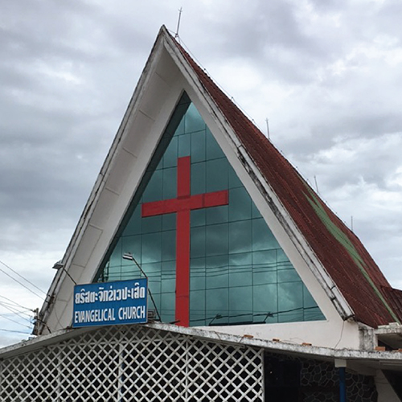

10、为义受逼迫的人有福了？

信仰逼迫

华语MP3 粤语MP3
2023年2月，老挝琅南塔省少数民族阿卡人^{注}的村庄瀰漫着一股紧绷的气息。「15个家庭都被赶出村庄外……连同牧师一起……他们好像没地方住……」左邻右舍的灯一盏一盏地点亮了，人们趴在窗台上交头接耳，「破坏村庄和平的人……神灵会生气的……赶出去最好……」
「为义受逼迫」或许在你我的国家只是一句平澹无奇的圣经经文，但对老挝基督徒来说，这是真实跟随耶稣所要付上的代价。在荣耀与羞辱的文化中——尤其是农村地区，那些因基督信仰而放弃遵守部落习俗之人，会被全村视为破坏团结、扰乱和平、勾结外部势力的背叛者，不但将面临身体与言语的虐待，甚至被族人赶出村庄，任其在荒郊野外自生自灭，或是由村长传唤当局迳行逮捕。
儘管老挝政府已在2019年批准《福音教会法》(The Law on the Evangelica Church)，允许老挝基督徒在全国各地参加礼拜与布道，但这条文似乎只适用在首都永珍及其他大城市，农村地区的基督徒依然没有跟随耶稣的自由，牧师和信徒经常成为任意逮捕、拘留和绑架的目标。
注：湄公河的鱼种有87%注：阿卡族(Akha People)信仰万物有灵论，重视祖先崇拜。

代祷文
天父，在遭受逼迫的景况中，愿圣灵坚固老挝基督徒的信心，叫他们不靠自己，乃是依靠叫死人复活的神。主啊！愿祢亲自与受逼迫的老挝基督徒同在，以公义的右手扶持他们，按着祢的旨意保守他们。即使在软弱之中，老挝基督徒也能够明白神的恩典够用，得着平安的心，因为神的能力是在人的软弱上显得完全。我们向神祈求，不论得时不得时，愿神赐下口才和勇气，让老挝基督徒得以放胆开口传讲福音的奥祕。愿每一位老挝基督徒皆能活出美好的见证，叫世人看见他们的好行为，便将荣耀归给在天上的父。奉主耶稣基督的名求，阿们！
浏览每日圣经原文灵修
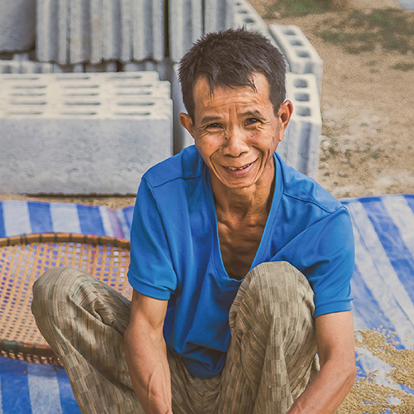

11、护照是脱离贫穷的希望

老挝移工

华语MP3 粤语MP3
天还没亮，位于永珍的老挝外交部早已出现长长的排队人龙，那些人等待着申请和更新护照。「燃油、粮食和生活日用品价格不断地上涨，每月130万基普(相当于88美元)哪够我们生活？我一拿到护照就要去泰国，那裡的工资比这裡高3倍。」西沙瓦无奈地道。
老挝的就业机会有限，尤其是占巴塞省、沙湾拿吉省和首都永珍，离开家乡的理由不外乎是为了改善家中的经济状况。儘管老挝政府已积极地发展水力发电、採矿业等国家重点项目，但开出的职缺条件对于没读过几本书的老挝农民来说，根本是可望而不可及。由于文化、语言相近，泰国是老挝人出外打工的首选。据估计，目前有28万名在泰的老挝移工(不包含非法移工)，散布在製造业、酒店业、服务业、农业、建筑业等领域中。
新冠疫情所造成的经济衰退，让许多依靠移工汇款过活的家庭身陷经济危机，甚至欠下高利贷款。递交移工申请文件複杂、昂贵又耗时，许多老挝人选择铤而走险，透过非正式管道入境泰国，成为非法移工，却使他们落入剥削、人口贩运的危险。
注：除了泰国，也有不少老挝人选择到韩国、马来西亚、日本打工赚钱。

代祷文
天父，耶稣基督以无罪之身担当了我们的罪债。但愿所有属神的儿女(包括泰国基督徒)效法基督的道成肉身，在製造业、酒店业、服务业、农业、建筑业等领域中，以谦卑服事的心态，与老挝移工建立美好的人际关係，并敏锐于圣灵的带领，抓紧机会，向他们分享福音。愿神使泰国教会看见老挝移工的需要，并以创意的方式，开展老挝移工的福音事工。祷告跨国非营利组织有智慧採取合宜的行动，保护老挝非法移工以免落入剥削、人口贩运的危险。奉主耶稣基督的名求，阿们！
浏览每日圣经原文灵修
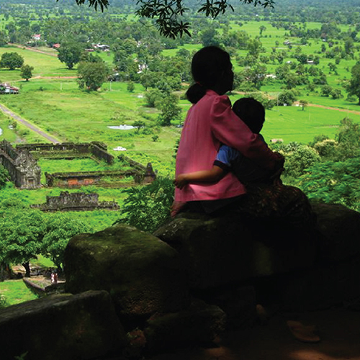

12、真实的传言

傣族
THAI PEOPLE

华语MP3 粤语MP3
在世界地图上，老挝与泰国之间的国界，是条水蓝色的线。来自泰国中部的傣族人沿着湄公河居住，并借这条号称东方多瑙河的出产为生；在湄公河的某些区段，每年4月中旬至5月分水位最低时，可以捕到湄公河巨鲶(又称为巴布鱼)，而这种巨鲶是全世界最大的澹水鱼种之一，最长可达3公尺、重达300公斤。这样一条鱼，在曼谷的餐厅售价可高达4,500美元；然而近年来，野生捕获的巨鲶，数量已减少到每季约40至60条，这也意味着傣族人难以再赖此为生。
傣族人的身分，与他们所信仰的上座部佛教密不可分。「傣族人就是佛教徒」，这是一句在市井间经常耳闻的传言。这种文化和宗教的关连，拦阻了许多傣族人归信基督，甚至让老挝本土成为「宣教的坟场」。
傣族人皈依加入僧团时，他们都必须同意遵守佛教的十戒律，包括：我发愿不杀生；我发愿不偷盗；我发愿不淫(断绝性行为)；我发愿不妄语；我发愿不饮酒；我发愿不着华鬘、好香涂身；我发愿不歌舞观听(不观看或聆听唱歌、跳舞、戏剧等相类似的声光视听娱乐)；我发愿不坐高广大床上(意指坐禅的座位)；我发愿不非时食(意即过午不食)；我发愿不捉持钱财金银宝物。

代祷文
天父，感谢祢为傣族人创造出美丽的湄公河家园，并赐给他们丰富的大自然资源。愿神保护与供应傣族人迫切的经济需要，并赐智慧给他们，找到与自然一起永续生活的方式。愿圣灵打开傣族人的心，使他们转离上座部佛教的綑绑，带领他们认识唯一真神的爱和恩典，愿祢差遣工人去到傣族人中间，分享福音，引领他们走向永生的道路。愿祢的名在湄公河流域这片土地上得荣耀！奉主耶稣基督的名求，阿们！
浏览每日圣经原文灵修
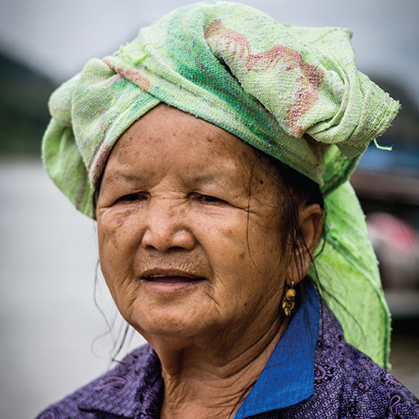

13、全村渴望医治大能临到

普泰人
PHU-THAI PEOPLE

华语MP3 粤语MP3
普泰人跨国分布于泰国、越南及老挝境内。不少其他民族羡慕普泰人，因他们拥有令人印象深刻的文化遗产，而他们的确是个自豪的民族，仍保持着属于他们的民族传统。
不少普泰人既信仰佛教，又信奉各种自然神灵。他们至少崇拜25位不同的神灵，例如每年农曆3月，普泰人会聚集参加「天灵节庆」；那时人们会骑马、骑大象及射箭，整个节庆的高潮是向诸天神灵进行献祭、祈祷的仪式，全村人都会一起参加。
普泰人相信在进行仪式的某个时刻，神灵会从天降临。有时，「灵疗」现象（身体疾病得到医治）会发生在载歌载舞、欢呼雀跃的普泰人群中。只有少数普泰人接受耶稣基督，明明祂才是赐下永恆喜乐与医治大能的那一位主，奈何大多数普泰人不认识祂。

代祷文
天父，愿圣灵在普泰人的心中动工，引领他们认识那位赐下永恆喜乐与医治大能的主，接受耶稣基督成为他们的救主和生命的主宰。愿父神差遣更多宣教士，带着捨己之爱，来到老挝学习普泰语，与普泰人建立关係，并将福音处境化，以合适的方式向普泰人分享天国信息。父神！愿祢的真光照明普泰人的眼，让他们明白真正属灵的赏赐，是从祢那裡而来。愿神施展大能，使那些有需要的普泰人，得到灵魂和肉体的全人医治，并拥有从神而来的喜乐与平安。奉主耶稣基督的名求，阿们！
浏览每日圣经原文灵修
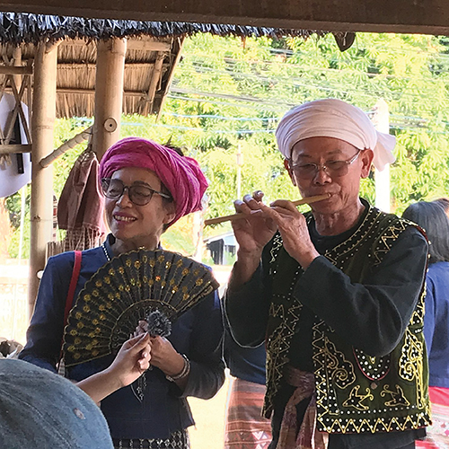

14、来自中国的异乡人

傣仂族
TAI LUE PEOPLE

华语MP3 粤语MP3
傣仂人在中国被划入傣族人，今天仍有超过70万傣仂人生活在云南省最南部的西双版纳傣族自治州。事实上，中国是傣仂人的原乡，二次世界大战期间，傣仂人逃往缅甸和泰国北部，并在湄公河沿岸建立家园。
老挝境内的傣仂人，经过多年战争、被法国统治后，今日居住在西北部许多村庄中，分布在南乌河谷以及南塔河、南本河沿岸，这些河流都是湄公河的支流。
傣仂人非常相信轮迴，他们认为如果今世活出良善的人生，将会转世为更高社会阶层的人。反之，如果今世行恶，就可能转世为堕落的动物。每个傣仂村庄都有一个「心」，他们相信村庄的神灵就住在那裡，并在该处供奉他。
傣仂语的新约圣经是1933年的译本，许多人已无法阅读；另一方面，傣仂语通常只以口语形式被使用，因此以口传方式向他们分享福音，就显得非常重要。目前已有傣仂语录製的40个圣经故事，讲述的是从创世直到基督的故事；未来，还需要使用傣仂语录製更多门徒训练、解经讲道等信仰造就材料。

代祷文
天父，愿祢赐给傣仂人一颗新心，将新灵放在他们裡面，又从他们的肉体中除掉石心，赐给他们肉心，并带领他们脱离一切的污秽，弃掉一切的偶像，成为属神的子民。主啊！恳求祢感动更多教会差派宣教士来到傣仂人中间，与他们建立美好的人际关係，使用傣仂语录製更多门徒训练、解经讲道等信仰造就材料，好让傣仂人的基督信仰可以向下扎根，磨塑他们的思想与感受。我们也求主预备更多祷告团队，为傣仂人代求和破土舖路，让福音能够传遍傣仂人社群，使神的名得荣耀。奉主耶稣基督的名求，阿们！
浏览每日圣经原文灵修
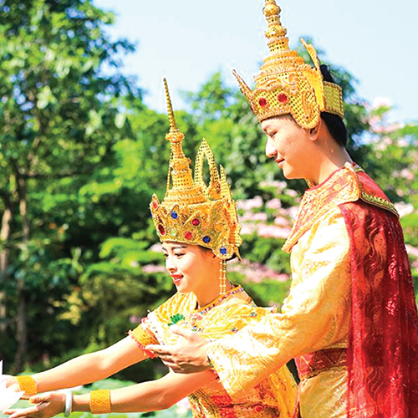

15以一条白线牵起彼此的承诺

傣那人
TAI NUA PEOPLE

华语MP3 粤语MP3
大约两百年前，傣那人从中国大陆迁移至今天的缅甸、越南、老挝境内。当时，他们融入在当地的寮族和傣仂等其他民族当中。如今，他们独特的文化仅在老挝北部丰沙里省(Phongsaly)保存下来。
每个傣那部落都有自己的神圣鸟类图腾，这赋予他们独特的身分认同。过去，每位傣那女子都必须嫁给自己部落或自己村庄以外的男人，而拥有财富和声望的男人甚至可以娶多位妻子，但这习俗在1985年已被老挝政府禁止。
进行婚礼仪式后，傣那新郎会去新娘家居住。传统上，他必须带着茶叶、米饭、肉、香蕉、四颗鸡蛋、两条咸鱼等等，给岳父家送礼物。抵达时，新娘村庄的长者会捧着茶叶和米饭，站在路上呼唤天地，邀请神灵见证婚礼；然后，在新娘的手腕上绑上白线、绕七圈，并在新郎的手腕上绑一圈，表示他们之间不可分割的承诺。
儘管傣那人名义上是上座部佛教徒，但他们的信仰溷合了许多原始宗教和自然崇拜的元素，崇拜多位神灵。傣那人以一条白线作为婚姻中的委身与承诺，他们还不明白世界上最圣洁的盟约，便是神与他子民的立约。

代祷文
天父，求祢使傣那人能够认识到自己灵裡的需要，并寻见生命中真正的救主——耶稣基督。求主差派福音工人学习耶稣道成肉身的样式，实践捨己之爱，进入傣那人的社群，与他们一起生活，并活出美好的见证，引领傣那人走向永生之路。愿主使用傣那人的文化和传统，在神的光照下，将他们指向基督。求主赐下属灵的飢渴，让傣那人渴望认识耶稣，并运用神所赐的恩赐，成为义的器具，将他们的生命全然奉献给神。奉主耶稣基督的名求，阿们！
浏览每日圣经原文灵修
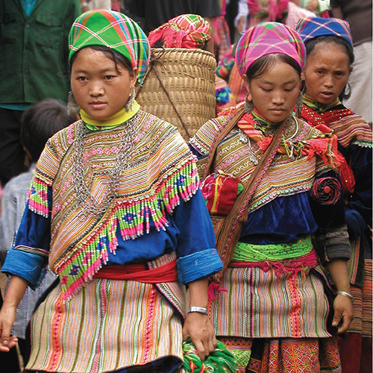

16、需要再次复兴

白苗族
HMONG DAW PEOPLE

华语MP3 粤语MP3
老挝的白苗族人自称为「蒙豆」，他们通常居住在山脉高处。越战期间，由于白苗族协助美国中央情报局(CIA)，遭到老挝政府打压，因此许多白苗族在1975年后，移民至美国。
近年来，因为白苗语福音广播的影响，在越南和中国南部的白苗族中有大规模群体归主运动，估计约有10万人成为基督徒！不过奇怪的是，这场复兴并未影响到老挝的白苗族，即使他们也收听同样的广播。如今，在老挝大约只有1,500名白苗信徒。
这种由广播媒体所带来的复兴，并非第一次在白苗族中发生；1950年代中期，老挝的某个白苗村庄在收听广播中的福音后，全村接受了基督信仰。
1975年共产政权执政前，老挝有10%的白苗人是基督徒，大多属于宣道会(Christian and Missionary Alliance)的教会。由于担心生命安危，这些信徒几乎都在共产执政时逃离老挝，如今他们分散在泰国和各个西方国家，只在老挝留下一个弱小的白苗教会。散居海外的白苗人还有许多亲戚朋友待在国内，他们都还不认识耶稣。

代祷文
天父，「住在至高者隐密处的，必住在全能者的荫下」，祢是白苗基督徒的避难所、白苗基督徒的山寨，祢也是他们素来倚靠的神。不管白苗基督徒散居在世界的哪个角落，祢必救他们脱离捕鸟人的网罗和毒害的瘟疫，祢必用自己的翎毛遮蔽他们。甚愿神使用所有急难的处境，圣灵将白苗人的心引向耶稣基督，使他们主动投靠在耶和华的翅膀底下。愿散居在海外的白苗族，遇见基督跟随者，心被恩感，渴望成为天父的儿女。奉主耶稣基督的名求，阿们！
浏览每日圣经原文灵修
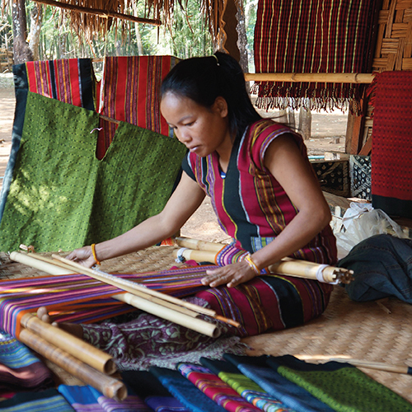

17、杀水牛祭神灵

西戈都族
WESTERN KATU PEOPLE

华语MP3 粤语MP3
戈都人是越南官方认定的54个民族之一。在老挝境内，他们分布于塞公河上游沿岸及越南边境；由于他们住在越南同胞的西边，所以被称为西戈都人。
拜访西戈都人的村庄非常困难，因为他们居住的地方缺乏道路建设。他们建在森林中的房子，通常是长方形，每栋房子住着2～8个家庭。他们的村庄通常也居住着好几个其他不同的族群。
传统上，戈都妇女都有纹面的习惯，但这种习俗近几十年已逐渐消失。戈都人的婚礼，对新郎及其家庭而言非常昂贵——他们必须支付相当于15头水牛的聘金。如果支付不起，新郎必须在婚后与妻子的家人一起生活，并借由工作来偿还这笔聘金。
戈都人以其每年盛大的水牛祭礼而闻名全国。他们宰杀水牛以供奉神灵，并呼唤神灵保护、祝福他们的村庄。在水牛祭礼中，男人戴着木製面具，举起矛和木盾，围着圆圈内的水牛跳舞，一段时间后，再举起矛刺杀水牛。牛肉会分送给所有村民，每户人家会将一块肉放在屋子前的竹篮裡，作为供奉神灵的祭品。
越南有许多戈都基督徒，他们已有新约圣经译本；但在老挝的西戈都人中，仅有少数人公开宣告信仰基督。

代祷文
天父，西戈都人的生活充满着挑战和困难，但求主看顾每一个人，因为祢深知他们的需要。我们更为他们灵性的迷失而心痛，求主打开西戈都人属灵的眼目，让他们看见唯一真神的荣耀和救恩，使福音的信息传遍每一个西戈都人的村庄和家庭，引领他们归向基督。主啊，求圣灵的大能临到西戈都人中，建立一个坚固的教会，让归主的浪潮在他们中间兴起。奉主耶稣基督的名求，阿们！
浏览每日圣经原文灵修
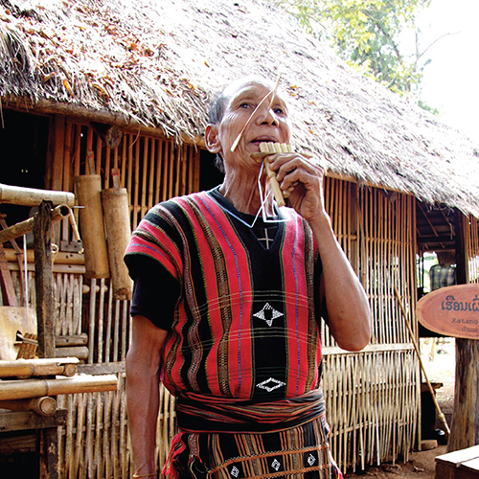

18、信基督遭诅咒

卡坦人
KATANG PEOPLE

华语MP3 粤语MP3
老挝的卡坦人分为南、北两个支脉，儘管他们有很多相似之处，但语言稍有不同；北卡坦人也分布在越南，而南卡坦人仅居住在老挝。
在偏远的山区，卡坦人住在用树枝及编织树叶所搭建的屋子裡；然而近几十年来，许多卡坦人逐渐从山区搬到平地，失去许多文化遗产，正朝着融入老挝文化和语言的方向发展。
最能体现卡坦传统文化的，莫过于卡坦长屋；数百年来，卡坦人一直住在同一个屋簷下。当他们结婚时，屋子会扩建，以容纳新婚夫妻和他们将来的子女。在老挝沙拉湾省首府以北40公里的一个小村中，有一间长达100公尺的长屋可供游客参观，裡面同时住着30个不同的家庭。那裡还有生产传统卡坦织品，其上有许多细长的彩色图桉与条纹，供到访的游客购买。
儘管老挝已有一间卡坦人教会，约有百名信徒，但他们面临来自当地政府、部落巫师和族长的巨大压力——这些人认为，基督徒的存在会引来神灵的诅咒。绝大多数卡坦人受到恐惧的束缚，而不敢决志归信基督。

代祷文
天父，谁能在祢的审判台前站立得住呢？然而耶稣亲自平息了神的怒气，挪去神对我们的可怕审判。愿圣灵运行在卡坦人中间，使他们明白这福音的好消息，好让他们相信：神的愤怒，早已被耶稣基督在十字架上所成就的工作给挪去了，如今他们可以坦然无惧地来到施恩宝座前，与神和好，得怜恤，蒙恩惠，作随时的帮助。为卡坦基督徒祷告，在面临极大的逼迫时，求神保守他们的安危，使他们亲自经历神的临在与安慰，在困乏中拥有真喜乐，在压力中拥有真自由，并有饶恕他人、为仇敌祷告的力量，为主作美好的见证。奉主耶稣基督的名求，阿们！
浏览每日圣经原文灵修
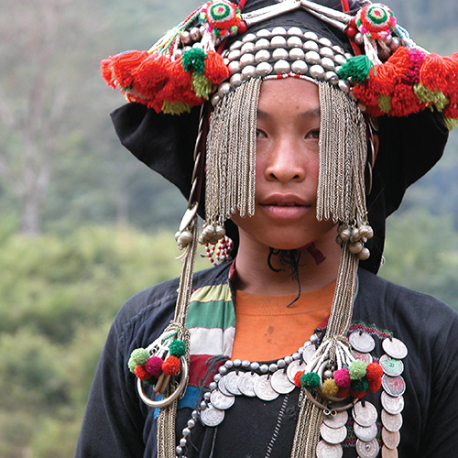

19、罂粟花海中的呼求

阿卡人
AKHA PEOPLE

华语MP3 粤语MP3
阿卡族主要生活在泰国、缅甸、老挝和中国云南省山区高海拔的村庄。20世纪初，他们从中国进入东南亚。缅甸和老挝的内战导致许多阿卡人移居国外，现在约有8万人居住在泰国北部的清莱府和清迈府。
老挝阿卡人居住在北部，这裡是臭名昭彰的金三角——老挝、缅甸和泰国交界处，以世界毒品生产地^{注}而闻名。据说，有十分之一以上的阿卡人受鸦片、毒瘾所苦。
阿卡人是泛灵信仰者，并且崇拜祖先；曾有宣教士在接触缅甸的阿卡村落时写下这段话：「当我们走近村庄时，我们意识到即将面对属灵争战。村庄入口处有动物的头骨和恶魔符号，村庄周围设有祭坛，上面佈满了被献祭的鸡、狗、山羊的新鲜血迹，村庄周围亦则放置了许多狗的肠子以取悦邪灵。」
许多游客、观光客前来拜访老挝阿卡人，却不了解他们的属灵束缚，这或许解释了为什麽成千上万的阿卡人在泰国、缅甸归信了基督，然而在老挝却大部分仍未听过福音。
注：金三角生产罂粟(可用于製作海洛因)，被称为「毒贩的麦加」。

代祷文
天父，祢的爱能够改变一切，基督的福音有能力拯救灵魂。求主差遣传道者去向老挝阿卡人传扬祢的道路，并赐他们智慧、爱心，与阿卡人建立深刻的关係。更求主差遣圣灵，感动阿卡人的心，让他们认识到唯有在基督裡，他们才能找到真正的自由和平安。祈求神的大能释放老挝阿卡人多年的属灵捆锁，照亮他们幽暗无光的内心，使他们欢喜快乐，起来跟随主。愿老挝阿卡人经历神奇妙的拯救，成为将来在新天新地裡，颂讚敬拜神的子民。奉主耶稣基督的名求，阿们！
浏览每日圣经原文灵修
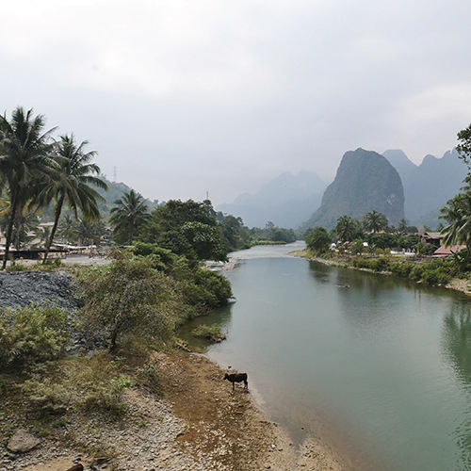

20、来自森林的民族

东布鲁人
EASTERN BRU PEOPLE

华语MP3 粤语MP3
布鲁的原意为「住在森林裡的人」，他们是一群住在老挝、泰国、越南的原住民族。他们的祖先曾是伟大的高棉帝国的一分子，在9～13世纪时，高棉帝国的统治范围涵盖今天的老挝、泰国、柬埔寨和越南部分地区，帝国的中心是今日着名的柬埔寨吴哥窟遗迹。
老挝的西布鲁人住在泰国边境附近，而东布鲁人则住在越南边境附近。儘管这两个群体使用类似的语言，但彼此的方言并不相通，也无法互相理解。西布鲁人中已有8%的福音派基督徒，但东布鲁人仍然是福音未得之民，基督徒少之又少。
多数东布鲁人是农夫，他们使用古老的「刀耕火种」耕作法种植稻米。由于居住区域大部分被灌木丛和高草覆盖，他们会先烧掉植物以清理土地，然后在地面上种植作物3～4年后，再迁移到新的土地。除了稻米，他们也种木薯、甘薯和香蕉。
东布鲁人的生活非常依赖土地，然而他们所居住的区域，仍有半世纪前越战期间美军投放的集束未爆弹和地雷，因此可能随时炸死在田地裡耕作的族人。
每户东布鲁家庭都设有祭坛，用来供奉已故的亲人，他们用稻米、水和破碗来祭拜祖先。他们相信，若不按时祭拜会招致疾病。此外，东布鲁人还相信各种自然神灵，并认为每个村庄都有一个特定的「守护灵」。他们定期祭拜以安抚森林和山灵，并求取丰收和保护。

代祷文
天父，求祢保护东布鲁人的生命免受地雷和未爆弹的威胁。求圣灵临到东佈鲁人中间，打破他们属灵的枷锁、神灵及祖先崇拜的綑绑，使他们听见祢的呼唤，并明白三一神才是唯一的救主。愿祢的国度降临在东布鲁人的生命中，使他们的生活和文化显出祢的荣耀，愿祢的名在东布鲁人中被尊崇和讚美。奉主耶稣基督的名求，阿们！
浏览每日圣经原文灵修
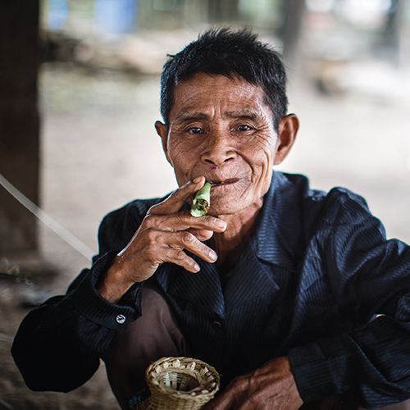

21、生意金头脑

拉万族
LAVEN PEOPLE

华语MP3 粤语MP3
拉万族也被称为布拉万族(Bolavens)，住在老挝西南部的布拉万高原。虽然拉万族海拔一千公尺的高原家乡是块非常丰饶的土地，然而因为长期的内战、糟糕的交通运输，以及植物传染病，摧毁了其咖啡、棉花和烟草的种植尝试。
与昨天的东布鲁人一样，拉万族也曾属于伟大的高棉帝国一分子，布拉万地区至今仍保留着8至12世纪高棉帝国的遗迹。老挝一直是战争的舞台，受到中国、俄罗斯和越南之间政治竞合的影响；由于与老挝、中国商人和欧洲殖民者的接触，使拉万族对其他民族群体另有一番独特的认识。
拉万族拥有出色的农业技能，建立了稳固的经济网络，帮助他们与老挝其他部族建立贸易关係。老挝被法属印度支那统治时，拉万族开始种植由法国引进的马铃薯。很快地，马铃薯就成为重要的经济作物，将拉万族拉进涉及欧洲人和中国人的经贸体系中。今日，不少其他部族的人为拉万族工作，并将产品销售给中国商人；他们还种植稻米、玉米、辣椒、山药和蔬菜，并出口荳蔻、肉桂等香料。
拉万族认为万物皆有灵，包括河流、森林、山脉和树木都有灵在其中居住，并相信这些灵可以直接影响他们的生活与生命。

代祷文
天父，感谢祢赐给拉万族肥沃的布拉万高原、出色的农业技能和不错的生意头脑。然而，他们却还不认识祢，不认识祢就是那位创造诸天，铺展穹苍，以及赐生命气息的主。愿神的怜悯临到此地，用祢的真理和爱光照拉万族，使他们认识那位唯一的救主耶稣基督。求主打发福音的工人，进入拉万族的社群当中，学习他们的语言、文化，将基督的见证活在他们当中，并将天国的福音带给他们。奉主耶稣基督的名求，阿们！
浏览每日圣经原文灵修
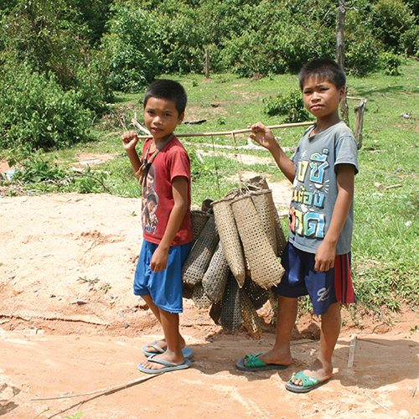

22、蜥蜴与黑魔法

达渥族
TA OI PEOPLE

华语MP3 粤语MP3
身为老挝的原住民之一，达渥族分布在老挝南部的沙拉湾省，属孟高棉语族的一员。研究显示，老挝南部有将近一半的地区，距离城市的路程超过5小时，这些地区中有许多人使用达渥语。基础建设不足与行政限制，可以想见深入达渥族的居住地是如何长路漫漫。传统上，达渥族居住的村庄呈圆形，具备防御功能；村裡建有长屋，若空间环境许可，家庭规模便会决定长屋的大小，也许某种程度而言，长屋就是一个家庭的名片。
达渥族可谓是流着匠人的血液，不仅木工、凋刻、编篮样样出色，更以木製面具与凋像出名！蜥蜴是达渥族锺爱的图腾，他们经常把它刻在房屋的梁柱上，让学者们讚誉有加。达渥族在图腾选择上喜好特殊，信仰方面则容易让人敬而远之。除了接受泛灵信仰，他们也使用黑魔法（人称邪恶巫术），人们因此对达渥族的村落官职望之却步。
目前，达渥语仅完成部分的圣经翻译，并有300～500人归主，其中多为天主教徒。

代祷文
天父，我们为达渥族在老挝沉淀出的独特文化，向祢献上讚美，因为没有人比祢更有创意，是祢用创造天地的手，灌溉达渥族直到如今，是祢让他们成为能工巧匠。然而，大多数的达渥人还不认识祢，他们笃信万物有灵，或使用黑魔法，显出他们多麽害怕得罪神灵、担心生活不安稳，然而这却不是祢的心意，祢定意要爱人到底，祢的爱也要将一切黑暗和惧怕除去。天父，我们相信达渥族人要进入祢天国的宴席，愿祢的圣灵大大地感动他们，带领他们回到祢的怀抱中，奉主耶稣基督的名求，阿们！
浏览每日圣经原文灵修

